**Kryty-uke**

V obranných technikách se karate liší od boxu anebo jiných bojových umění. Pro vlastní krytí proti kopům existuje řada technik, jež užívají jak chodidlo či holeň, tak i dlaň či předloktí.

Všechny techniky krytů je vždy třeba provádět již v okamžiku, kdy protivník zahajuje svůj útok. Z tohoto důvodu je tedy velmi důležité umět útok předvídat. Při realizaci krytu k odražení útoku je pak třeba mít na zřeteli různé cíle, jež se tím mohou sledovat.

**1. Protivníka odstrašit, odradit od dalšího útoku**. Obranná technika provedená s velkou silou může protivníka plně odradit od pokračování v útoku a tím se obranný kryt stává počátkem vlastního útoku.

**2. Odklonit útok**. Útočící ruka nebo noha může být odražena jen relativně malou silou – jen tak velkou, aby mohl být směr útoku odkloněn.

**3. Krýt se a zahájit protiútok**. Je možné realizovat obranný kryt a současně přejít do protiútoku.

**4. Vyvést protivníka z rovnováhy.**

**5. Ústup**. Po uplatnění krytu a odražení útoku lze ustoupit do bezpečné vzdálenosti a vyčkat na vhodnou příležitost k útoku

Pro vlastní provedení účinné techniky obranného krytu je nutné dobře zvládnout následující zásady:

**1. Směr působící síly útoku.** K odražení útoku je nejprve nutné správné rozeznat směr útoku. Úder nebo kop je možné správným krytem odklonit.

- Je-li útok směřován na hlavu nebo horní část těla, pak kryjeme technikou prováděnou zdola nahoru. - Je-li útok směřován na hruď, pak kryt provádíme bočním odkloněním zevnitř ven nebo naopak.   
- Je-li útok směřován na břišní část, tak útok odkloníme směrem dolů nebo kruhovým pohybem.

**2. Rotace předloktí a timing**. Pouhý úder na útočící paži je poměrně slabá obrana. Rotací vlastního předloktí svůj úder zesílíme, rozhodující je však správné načasování.

**3. Rotace kyčlí**. Rotační pohyb kyčlí patří stejně k technikám obranných krytů jako k technikám úderů. Odraž útočný úder a dokonči svůj pohyb rotací v kyčlích, přičemž v okamžiku aplikace krytu stáhneš svou druhou paži zpět.

**4. Pozice loktu**. Účinnost obranného krytu závisí také na tom, abychom v okamžiku kontaktu koncentrovali celou svou tělesnou sílu do své paže. Tato síla je největší, pokud se dotýká loket těla, avšak snižuje to dosah úderu. Podle konkrétní situace by tedy loket neměl být od těla ani příliš vzdálen, ani v těsné blízkosti – v zásadě by měl být ve vzdálenosti asi na šířku pěsti.

**5. Obranné techniky s přehnanou silou.** Vynaložíme-li na obranné krytí přehnanou sílu, vede to ke ztrátě rovnováhy, snížením napětí v bočních svalech, snížení ovládání vlastního těla, což má za následek provedení návazných technik. Proto je velmi důležité najít pro každou obrannou techniku správnou polohu těla.

**6. Obranný útok a protiútok**. Kromě možnosti zabránit dalšímu útoku použitím obranné techniky prováděné velkou silou, existují i takové techniky odražení útoku, jež samy o sobě představují úder, který protivníka zneškodní.

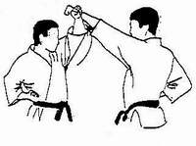**Jodan Age Uke** – jde o základní kryt k obraně útoků směřujících od žaludku výše

* Odráží se s nasazením síly směrem nahoru, vnější strana předloktí

**Provedení** – paže se zkříží ve výši brady, odrážející ruka vpředu, pohyb obou paží je rychlý a silný, přičemž loket odrážející paže zůstává ohnutý v úhlu 90 stupnů

* techniku dokončete s paží v poloze asi 10 cm před čelem, pěst nahoře s dlaní vytočenou vpřed
* loket držte blízko těla
* v momentu úderu odrážejícího útok má být pěst pevně sevřena a břišní svaly napjaté
* síla má být z těla přenášena vlnovitě do podpaží a odtud do paže provádějící obranný úder

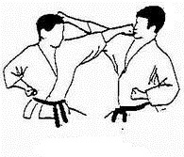

**Cuki-uke –**

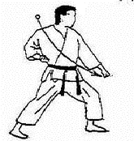

**Gedan-barai** – užívá se proti úderu nebo kopu do břicha nebo rozkroku, zápěstím (předloktím) odrážíme útok směrem dolů a stranou, je to tzv. dolní kryt

* **provedení –** při úderu zápěstím funguje loket jako osa úderu, při odrážení úderu napřimujeme paži obloukovým úderem směrem dolů, jenž končí asi 15 cm nad kolenem přední nohy
* obě předloktí rotují a při vzájemném míjení se téměř dotýkají
* při kopu směrem vzhůru proveďte odklonění velkou silou

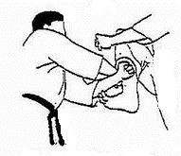

**Gedan Juji-uke**

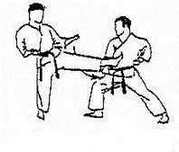

Gedan-uke- spodní kryt hodný proti kopu

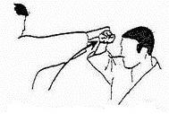

**Haiwan nagashi uke** – kryt smetením zadní paže

* tato technika se používá ke krytí protivníkova úderu, který směřuje na váš obličej
* pokud si zvolíte kryt pravou paží, začněte zvedáním pravého předloktí před tělem se současným stažením pravé kyčle a pravé dolní končetiny vzad
* udeřte na protivníkovu paži zdola dolní částí svého předloktí a bez přerušení pohybu veďte své předloktí k pravé straně hlavy

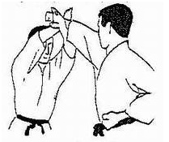Jodan juji uke -

-

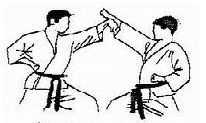Kakuto uke

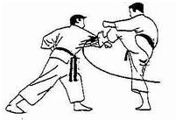

Hikazuki geri uke¨

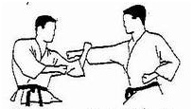Morote uchi uke

Nagashi uke

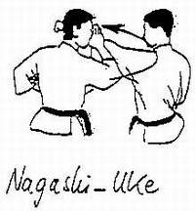

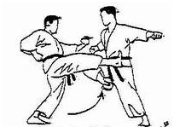

Nami Ashi

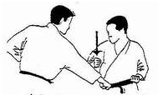

Otoshi uke

Sokumen Awase uke - obrana oběma rukama současně

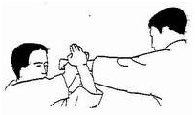

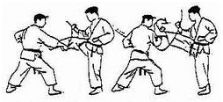

Suken uke - plynulý kryt s odvedením útoku

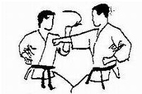

Soto uke

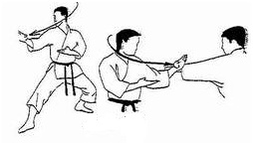Shuto uke

Tate shuto uke

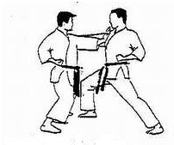

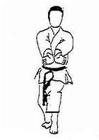

Teisho awase uke - lopatový kryt

Te osae uke - obrana středního pásma z venčí dovnitř

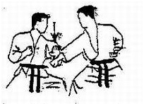

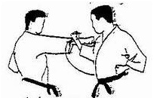Ude uke - obrana hranou ruky v kokutsu dachi